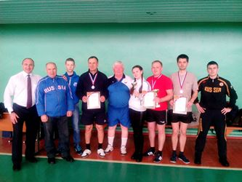СПОРТИВНЫЕ НОВОСТИ
Мероприятия декады спорта и здоровья, которая традиционно проводится в Добринском районе в январские праздничные дни, охватывают всё большее количество тех, кто стремится вести здоровый образ жизни.
2 января 2017 года в рамках декады спорта и здоровья на территории посёлка п.Плавица состоялась товарищеская встреча по хоккею с мячом между командами администрации Богородицкого сельсовета и Молодёжью посёлка. По итогам встречи молодёжь уступила со счётом 9:6 администрации поселения.
4 января 2017 года в рамках декады спорта на территории Новочеркутинского сельского поселения состоялись соревнования по бильярду. В соревнованиях приняли участие местные жители. По окончанию соревнований участникам вручили грамоты.
Сегодня в спортивном зале МАУ ДО ДООЦ (ФК и С) п. Добринка прошли соревнования по настольному теннису среди мужчин и женщин. Среди мужчин победителем стал Сергей Одинцов, на втором месте Валентин Логинов (оба из п. Добринка), бронзовую награду завоевал Анатолий Бойченко из п. Плавица. Среди женщин победителем стала Сошкина Екатерина из с. Павловка, на втором месте Афанасьева Ирина из п.Плавица, и третье место досталось Сошкиной Татьяне из Павловки. Победители и призёры были награждены кубками и медалями администрации Добринского района.
Несколько часов назад в физкультурно-оздоровительном комплексе п. Плавица завершился очередной турнир по мини-футболу, посвященный памяти Анатолия Разаренова. Это традиционный турнир проводится уже не первый год. В соревнованиях участвовали команды: администрация сельского поселения Богородицкий сельсовет, «Фортуна», 'Олимп'', ''Арарат''. Турнир проходил по круговой системе, где все команды должны были сыграть по одному матчу друг с другом, а победитель определялся по большему количеству набранных очков. В результате игр 1-е место заняла команда администрации Богородицкого сельсовета, на 2-м месте – «Фортуна», и 3-е место – у «Арарата». Лучшим игроком признан Пономарев Николай. Победители и призеры соревнований были награждены грамотами и кубками.

